ChemSketch: Structuurformules maken

Heb je ChemSketch geïnstalleerd en je start het programma, dan krijg je een grotendeels leeg scherm: je werkruimte. Met daarboven taakbalken. Als hieronder.

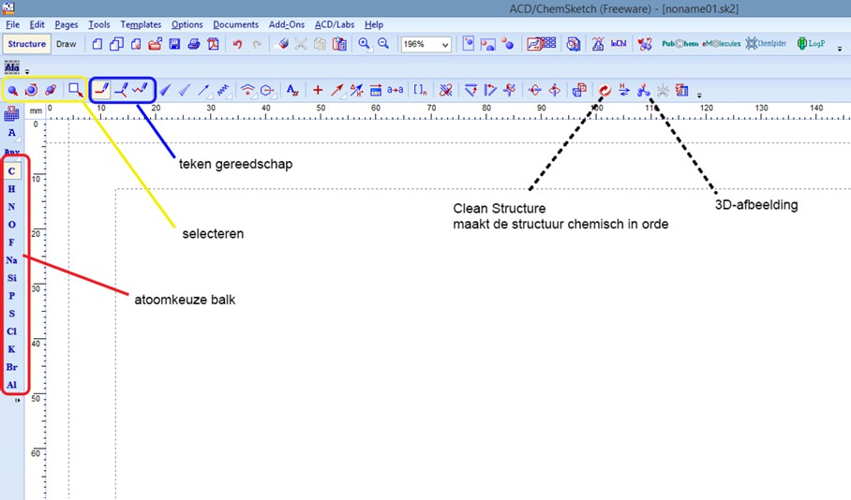

De werkruimte (het scherm waarin je tekent) kan 2 toestanden (modes) hebben:

* Structure In dit scherm teken je de chemische structuren.
* 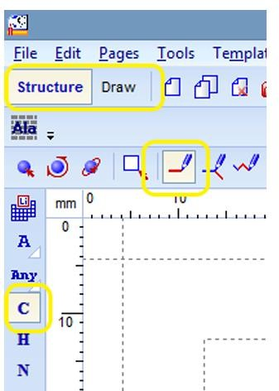Draw In het draw-scherm kun je andere tekeningen maken (bv destillatie opstelling).

Als je ChemSketch start, dan zijn geselecteerd:

* + werkruimte in structure-mode,
  + normal tool om te tekenen,
  + C is het geselecteerde atoom. Je kunt direct beginnen met het maken van je molecuul.

De gereedschappen en keuzes die je daarbij hebt worden hieronder kort uitgelegd aan de hand van de belangrijkste knoppen.

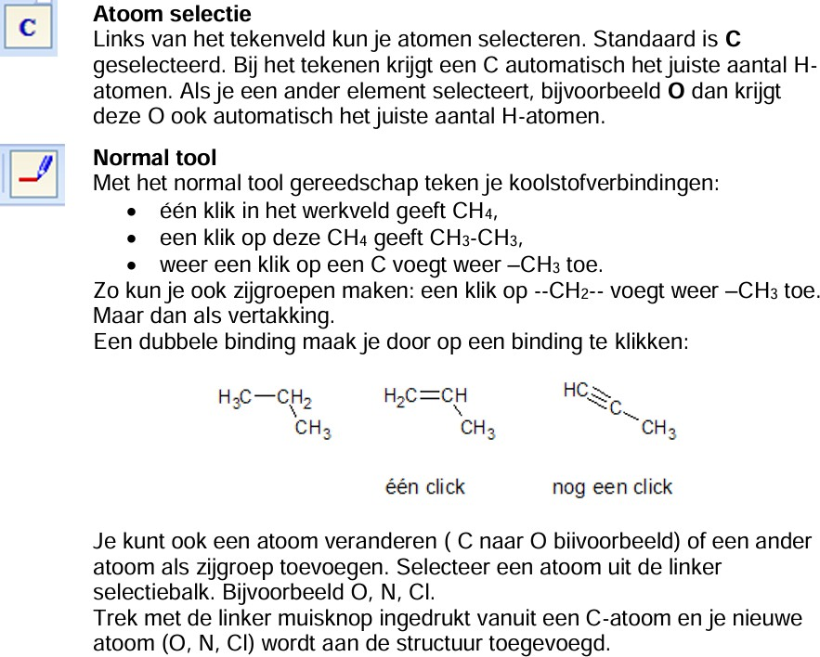

**Clean structure**

Klik hierop om de chemische structuur in orde te brengen.

Draw chains tool:

Hiermee maak je lange ketens. Klik en trek de cursor door de werkruimte. Hiermee teken je een zaagtandstructuur.



Weergave van je structuurformule Je kunt voor verschillende weergaven kiezen. C- atomen zichtbaar maken:

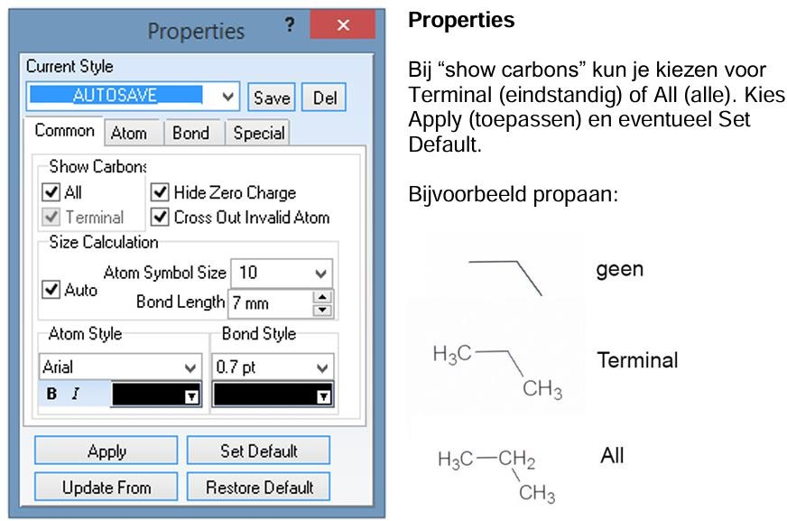Tools > Structure Properties en je krijgt onderstaand schermpje.

